An Próiseas le hIarratas ar Scoláireacht a dhéanamh
Treoir do Mhic Léinn
An Próiseas:

Tabhair faoi deara:
- Ní mór foirmeacha atá comhlánaithe i gceart a bheith leagtha isteach faoin seachtú lá de gach mí le go ndéanfar íocaíocht don mhí sin.
- Ní dhéanfar foirmeacha neamhchomhlánaithe / nach bhfuil comhlánaithe i gceart a phróiseáil agus cuirfear moill ar íocaíocht nó ní dhéanfar íocaíocht dá thairbhe sin.
- Déan teagmháil le hOifig do Choláiste / do Stiúrthóir má tá ceist ar bith agat maidir le próiseas do scoláireachta.
- Tá Dátaí Íocaíochta ar fáil anseo
- Seans go gcaithfear le ríomhphoist chórasghinte mar thurscar, déan d’fhillteán dramhphoist a sheiceáil.
Treoracha do Mhic Léinn
- Comhlánaigh agus Leag isteach Foirm Scoláireachta ar Líne:
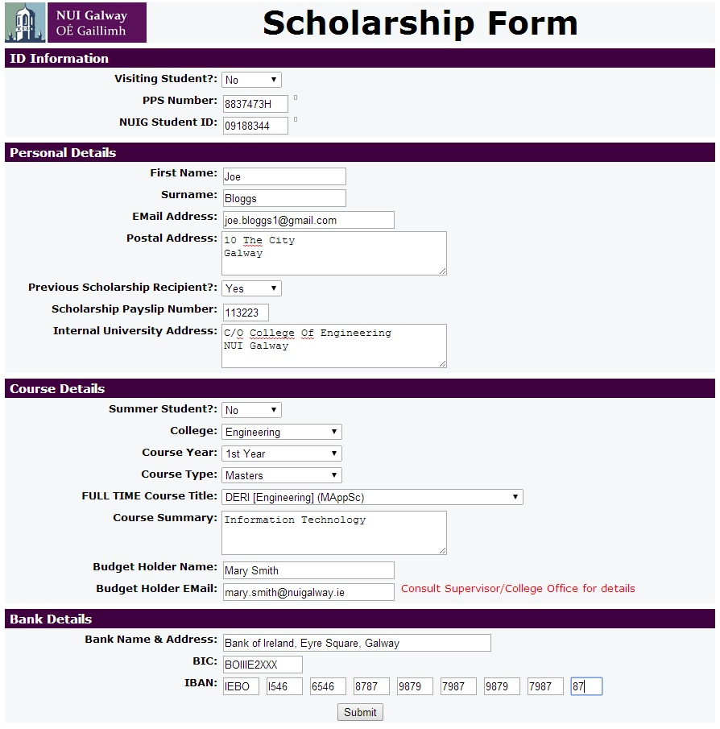
Cliceáil Submit le críochnú agus cliceáil ok ar an gcéad scáileán eile le deimhniú. Nuair a thabharfar faomhadh, seolfar chugat ar ríomhphost Foirm Dhearbhaithe na gCoimisinéirí Ioncaim le síniú
Tá seoladh bailí Ríomhphoist ag teastáil
Glac cúram ar leith agus do chuid sonraí bainc á líonadh isteach agat.

- Nuair a bheidh an fhoirm faofa ag do stiúrthóir, gheobhaidh tú Foirm Dhearbhaithe na gCoimisinéirí Ioncaim. Ní mór í seo a shíniú go digiteach agus a sheoladh chuig do stiúrthóir.

Conas Foirm Dhearbhaithe na gCoimisinéirí Ioncaim a Shíniú

Oscail an comhad le Adobe Reader X (atá ar fáil le híoslódáil saor in aisce anseo).
Cliceáil ar an gcnaipe ‘Sign’ sa chúinne deas ag barr an scáileáin, nó cliceáil ar an gcnaipe ‘Open Sign Page’

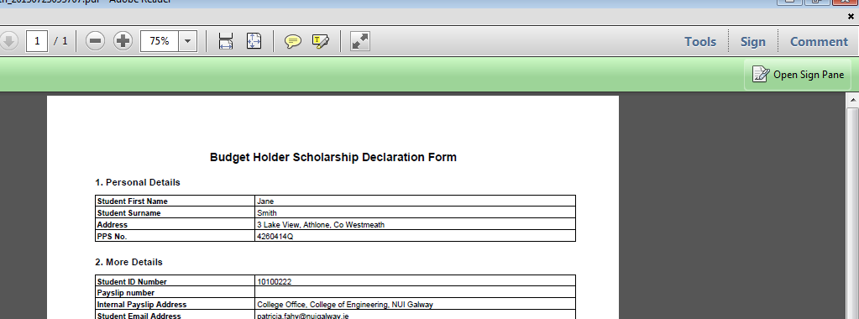

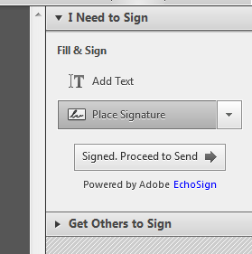

Cliceáil ‘Place Signature’

Má tá síniú cruthaithe agat cheana, déanfar an síniú a cheangal leis an gcúrsóir agus níl le déanamh agat ach cliceáil lena chur ar an líne shínithe.

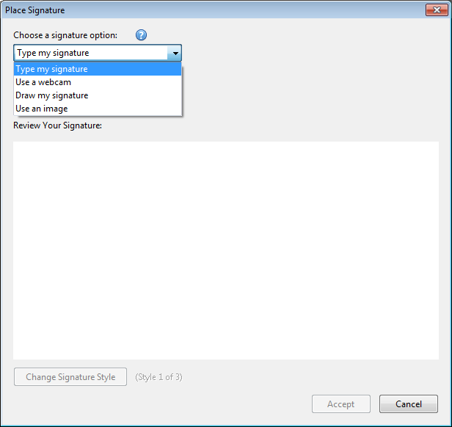
Tá roghanna éagsúla ar fáil duit chun do shíniú a chruthú.

Glacfaidh Oifig na gCuntas Taighde le sínithe a cruthaíodh ar na bealaí seo a leanas:

                - Bain úsáid as an luchóg chun do shíniú a tharraingt leis an rogha ‘Draw my signature’;

                - Bain úsáid as ceamara gréasáin chun grianghraf a ghlacadh de shíniú lámhscríofa a rinneadh cheana; (Beidh ceamara gréasáin feidhmiúil ag teastáil uait chun an tsaoráid seo a úsáid)

                - Is féidir leat jpeg de shíniú a uaslódáil leis an rogha ‘Use an Image’

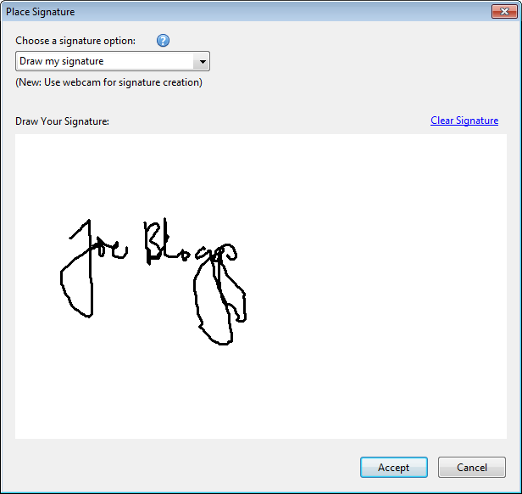
Cliceáil ar ‘Draw my signature’
Ansin úsáid an cúrsóir chun an síniú a chruthú

Cliceáil ‘Accept’ chun an síniú a shábháil.

Beidh an síniú seo ar fáil don úsáideoir gach babhta a logálann sé/sí isteach agus ar mhian leis/léi doiciméad a shíniú.

(D'fhéadfadh sé go mbeadh sínithe éagsúla ann ag brath ar an té atá logáilte isteach i.e. má úsáideann comhaltaí foirne éagsúla an ríomhaire deisce céanna.)

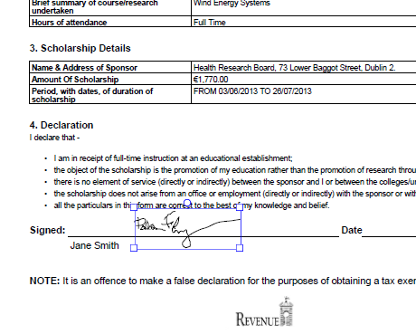

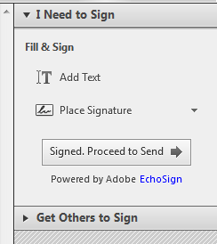
Cliceáil ‘Signed. Proceed to Send’

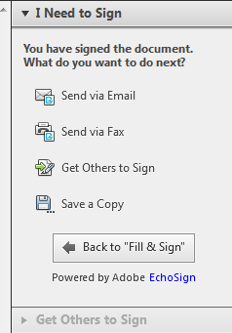
Cliceáil ‘Send via Email’

Déanfar an doiciméad a uaslódáil chuig do chuntas Echosign, agus ansin déanfaidh tú an fhoirm ar líne seo a leanas a chomhlánú chun an fhoirm a sheoladh chuig sealbhóir an bhuiséid.

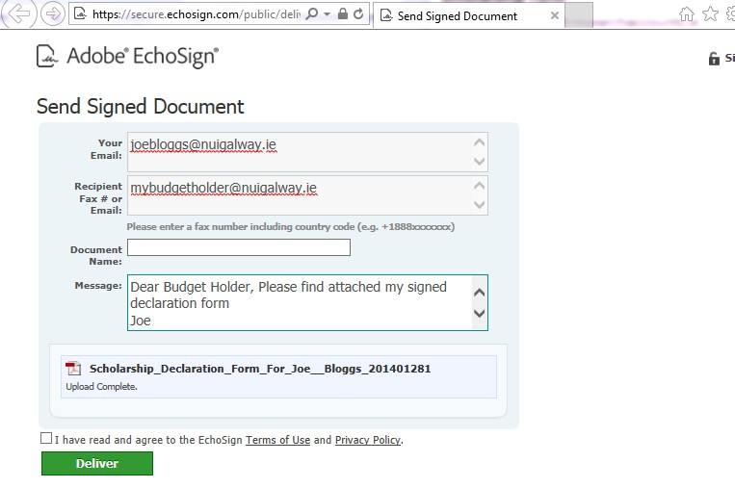
Cuireann an mac léinn isteach a s(h)eoladh ríomhphoist féin

Cuir isteach seoladh ríomhphoist shealbhóir an bhuiséid i mbosca sheoladh ríomhphoist an fhaighteora;

Roghnach: Ainm an Doiciméid; Teachtaireacht

Cliceáil ‘Deliver’

Seolfar ríomhphost agus comhad dearbhaithe chuig sealbhóir an bhuiséid

